# 

# **TIMBRO AZIENZA**

# **PROCEDURA DI RICHIESTA**

1. Compilare il documento di richiesta

(Attenzione: specificare un indirizzo e-mail attivo e leggibile e consultare la casella e-mail nei giorni successivi alla richiesta)

1. Inviare il documento compilato all’indirizzo e-mail: [dpa017@regione.abruzzo.it](mailto:dpa017@regione.abruzzo.it)

# **RICHIESTA DI CONCESSIONE PER L’UTILIZZO DEL LOGO ABRUZZO TURISMO**

Il sottoscritto .................................................................................................................................................................................

rappresentante dell'Azienda ........................................................................................................................................................

avente sede in ...................................................................................................................................................prov....................

via........................................................................................................................................................................ n. ........................

telefono............................................................................................ fax........................................................................................





Per le seguenti finalità: ……………………………………………………………………………………………………………………….. ……………………………………………………………………………………………………………………………………………………………………………………………………………………………………………………………………………………………...…………………………………………………………………………………………………………………………………………………...…………………………………………………………………………………………………………………………………………………...…………………………………………………………………………………………………………………………………………………...…………………………………………………………………………………………………………………………………………………...…………

Periodo di utilizzo: ..............................................................................................................................................................................

L'utilizzo del logo è sottoposto alle norme vigenti sulla tutela dei Marchi. L'autorizzazione all'uso del logo e del claim può essere revocata in caso di mancata osservanza di quanto previsto dalle leggi in materia, delle disposizioni previste nel "Manuale d'uso del logo“ (vedi nel sito [www.abruzzoturismo.it](http://www.abruzzoturismo.it/) ) o difformi da quanto dichiarato nella presente richiesta. L'utilizzo del logo, inoltre, potrà essere concesso esclusivamente per attività afferenti la promozione turistica.

Letto, confermato e sottoscritto in.............................................................................. il giorno...................................................



’

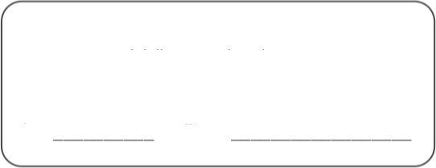

Si autorizza il trattamento dei dati personali ai sensi della normativa vigente.

data

Firma